英可瑞科技 高频开关整流模块
TR240-6000系列模块
用户手册
深圳市英可瑞科技开发有限公司

TR240-6000系列模块用户手册 |  | TR240-6000 Series Rectifier User’s Manul
版本： | V1.3 | Version： | V1.3
日期： | 2014-3-31 | Date： | 2014-3-31
深圳市英可瑞科技开发有限公司
版权所有，保留一切权利。
在没有得到本公司书面许可时，任何单位和个人不得擅自摘抄、复制本书（软件等）的一部分或全部，不得以任何形式（包括资料和出版物）进行传播。
内容如有改动，恕不另行通知。
Copyright by
Shenzhen Increase Science and Technology Development Co.，Ltd.
All rights reserved.
The information in this document is subject to change without notice. No part of this document may in any form or by any means (electronic，mechanical，micro-copying，photocopying，recording or otherwise) be reproduced，stored in a retrieval system or transmitted without prior written permission from Shenzhen Increase Science and Technology Development Co.，Ltd.

联系方式： |  | Contact us:
地址: | 深圳市英可瑞科技开发有限公司  深圳市南山区马家龙工业区77栋 | Address: | Shenzhen Increase Science & Technology Co., Ltd, Building 77 in Majialong Industrial Zone, Nanshan District, Shenzhen, Guangdong Province, China
邮编: | 518052 | Postal code: | 518052
客户热线: | 0755-26545381 | Tel: | 86-0755-26545381
传真: | 0755-26545384 | FAX: | 86-0755-26545384
网址: | http://www.increase-cn.com | Website: | http://www.increase-cn.com
电邮: | increase@increase-cn.com | E-mail： | increase@increase-cn.com

出 版 说 明
内容介绍
为指导相关电源设备生产厂利用我公司的相关产品设计生产电源系统，特编制本技术指导书。
本书详细地描述了TR240-6000系列高频开关整流模块的外观、功能和参数指标、接口定义和操作说明等内容。
读者对象
本书适合于电源合作生产厂家、电源用户、电源维护工程师等。
本书的约定
一、产品上标记
在高压存在的地方粘贴此标记。

在机柜底框架保护接地端上加此标记牌。

二、手册中标记
 注意 注意字句指可能造成本设备或其它设备损坏的状况或做法。
目 录
1 概述 1
2 主要特点 1
3 技术指标 1
4 外形结构与接口 3
4.1外形结构 3
4.2 输入输出接口 3
5 操作说明 4
6 安装与设计 5
6.1 模块散热要求 5
6.2 模块电源配电设计 6
6.3 系统插座线缆装配 7
7 模块外型尺寸 8
8 故障诊断 8
9 包装、运输及储存 9
9.1包装 9
9.2 运输 9
9.3 储存 9

1 概述

TR240-6000系列高频开关整流模块为交流电压输入，直流电压输出可调的ACDC模块。模块采用DSP数字控制，谐振软开关，有源PFC技术，并且具有多项专利保护；模块具有功率密度高，功率因数高，谐波小，效率高等特点，具备多模块可并联性能。

2 主要特点
- 高效率
减少能耗损耗，符合节能减排要求，为客户节省电费。
- 高功率密度
可节省客户空间，降低系统成本。
- DSP数字控制
更少的器件，更高的环境稳定性，更高的可靠性，更便捷的扩容。
- 低输入谐波
减少对电网的污染，更高的电网适应能力。
- 宽输入电压范围，宽输出电压范围
适合绝大多数不同输入、输出电压场合。
- 宽工作温度范围
宽工作温度范围满足大多数严酷的工作环境
- 热插拔
适合方便使用，减少维护费用。
- 内置防反保护，具备失效自隔离功能
极大提高系统可靠性。
- 完善的故障自检测提示
丰富的故障检测，方便客户维护。

3 技术指标
表1：模块参数表
项 目 | 参数指标
模块类型 | TR240  -6000 | TR240  -6000B | TR336  -6000 | TR336 -6000B | EVR400  -7500 |  | EVR500  -7500 | EVR700  -7500 | EVR100  -7500 | TR120  -6700
➢ 直流输出
额定输出功率 | 6kW (7.5kW可选) |  |  |  | 7.5kW |  |  |  | 7.5kW | 6.7kW
额定输出电流 | 20A |  | 15A |  | 17A |  | 15 | 10A | 75A | 40A
输出电压范围 | 200VDC～300VDC |  | 280VDC～415VDC |  | 200VDC～450VDC |  | 200VDC～500VDC | 300VDC～750VDC | 50VDC  ～100VDC | 100VDC～150VDC
限流可调范围 | 10%~110%无级可调 |  |  |  |  |  |  |  |  | 10%~115%
峰-峰值杂音 | ≤0.5%
稳压精度 | ≤0.5%
稳流精度 | ≤1%
均流 | ≤±5%
效率 | 95% | 93% | 95% | 93% | 95%/94%
➢ 交流输入
额定输入电压 | 三相380Vac/480Vac
输入电压范围 | 305Vac～530Vac（满载）, 305Vac～260Vac（线性降至半载）
输入电流 | ＜13A
频率 | 45Hz～65Hz
功率因素（PF） | ≥0.99
电流失真度（THD） | ≤5%
输入保护 | 保险；防雷电路
➢ 工作环境条件
工作环境温度 | -40℃～45℃正常工作；45℃~65℃降额输出； |  |  |  |  | -40℃～50℃正常工作；50℃~75℃降额输出；
存储温度 | -40℃～75℃
相对湿度 | 0～95%
海拔 | 2000m满载输出
➢ 产品安全及可靠性
绝缘强度 | 输入对机壳能承受50Hz 有效值2500VAC或等效3535VDC耐压1分钟；
绝缘强度 | 输入对输出能承受50Hz 有效值3000VAC或等效4242VDC耐压1分钟；
MTBF | ＞120000小时
➢ 外形尺寸及重量
外形尺寸 | 240（宽）×85（高）×398（深）
模块净重 | 8Kg
➢ 通讯和告警
通讯接口 | CAN
最大并联数量 | 60个
输出反堵二极管失效隔离保护；输出正负保险保护
警报和状态通过CAN通讯口上告监控，以及三个面板LED指示

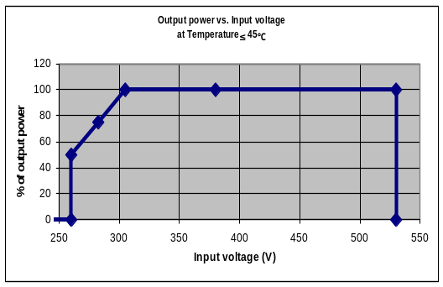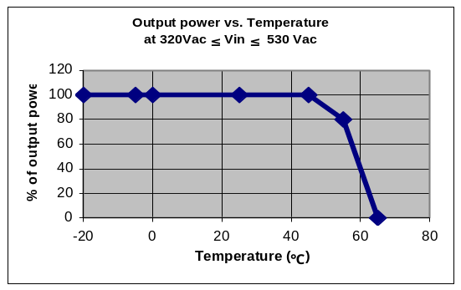
图1.1 输入限功率曲线 图1.2 TR240-6000温度限功率曲线

4 外形结构与接口

4.1外形结构

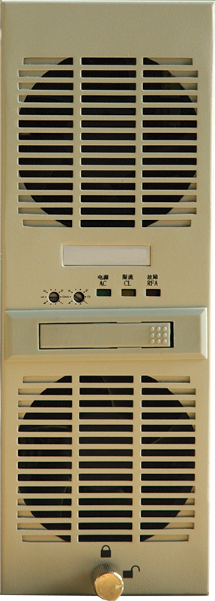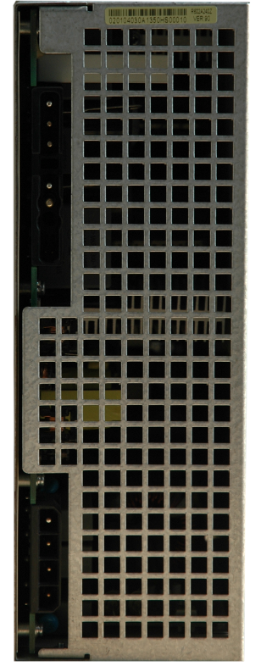
图2.1模块前视图（默认） 图2.2模块前视图（有拨码开关） 图2.3模块后视图

4.2 输入输出接口
TR240-6000系列整流模块的输入、输出的各种信号都要通过其后面的插座连接，如图3和图4所示，各脚的定义如表2所示:
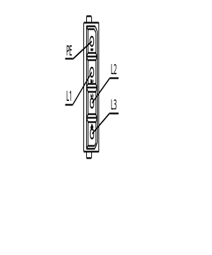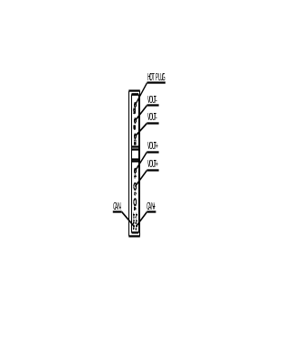
图3：输入插座定义图 图4：输出插座定义图
表2：整流模块插座定义表
信号名称 | 引脚号 | 信号定义 | 说 明
交流输入 | 1 | 保护地PE | 模块的保护地引出端，和模块外壳相连接
交流输入 | 2 | 三相电中一相 | 模块的交流电源输入端，输入方式为三相三线制，无相序要求
交流输入 | 3 | 三相电中一相 | 模块的交流电源输入端，输入方式为三相三线制，无相序要求
交流输入 | 4 | 三相电中一相 | 模块的交流电源输入端，输入方式为三相三线制，无相序要求
直流输出 | 1 | CAN+ | 弱信号端，模块和上级设备的CAN通信接口
直流输出 | 4 | CAN- | 弱信号端，模块和上级设备的CAN通信接口
直流输出 | 8,9 | OUT+ | 直流输出正
直流输出 | 10,11 | OUT- | 直流输出负
直流输出 | 12 | 热插拔 | 热插拔，连接到直流输出负

 注意:
1、为了保障安全，请确保将交流输入中的保护地PE端与大地正确连接；
2、为了保障系统的可靠性，每个模块的三相交流输入必须单独配置进线空开。

5 操作说明
整流模块的地址识别方式分为软件自动地址识别（默认方式）和硬件地址识别两种方式，其在外观上的差别是整流模块面板有无十进制的地址拨码开关。
软件地址识别：根据模块内置的电子条码进行排序，模块最小地址为1，往上逐个增加地址大小；
硬件地址识别的整流模块面板有两位十进制地址拨码开关，3个LED工作指示灯。
- 模块地址设置示意图
地址设置大小必须在1~60之间，不能为0，也不能大于60，否则出现地址错误，监控将告警。

图5 模块地址设置示意图
(2) 模块的LED指示灯告警提示如下
- 绿灯亮：AC输入电源供电指示；
- 绿灯闪：模块识别，模块休眠待机；
- 黄灯亮：输出限流，高温限功率，交流低压限功率；
- 黄灯闪：模块地址重复或者模块电子条码重复；
- 红灯亮：交流欠压、交流过压，直流低压，内部过温，内部母线欠压，内部母线过压，环境过温，过流保护，输出过压；
- 红灯闪：风扇故障。

- 注意1:
当系统上出现软件地址和硬件地址模块混插时，N个软件地址模块自动占据1～N号地址，X个硬件地址模块需将地址设置为（N+1）～（N+X）；
- 注意2：
出现保护时，模块会自动关断输出，其中输出过压保护具有自锁功能，确认无故障后须重新上电才能恢复；其它保护在故障排除后（模块带电）立即恢复。

6 安装与设计

6.1 模块散热要求
模块采用风扇前进风，后出风散热设计，在进行系统设计时，需保证模块面板前端有10cm以上的进风空间，并且保证有顺畅的进风道；模块尾部出风口保证顺畅的出风通道。出风口对比入风口温升10℃，所以模块尾部系统设计尽量避免安装温度敏感器件。

 注意:
设计机柜时，请考虑模块散热进风风道设计。

6.2 模块电源配电设计
为了方便充电模块的单个维护，每个模块交流输入进线处应分别设置单独的空气开关。
用户设计托架结构时，托架上对应插座开孔尺寸如图6所示。
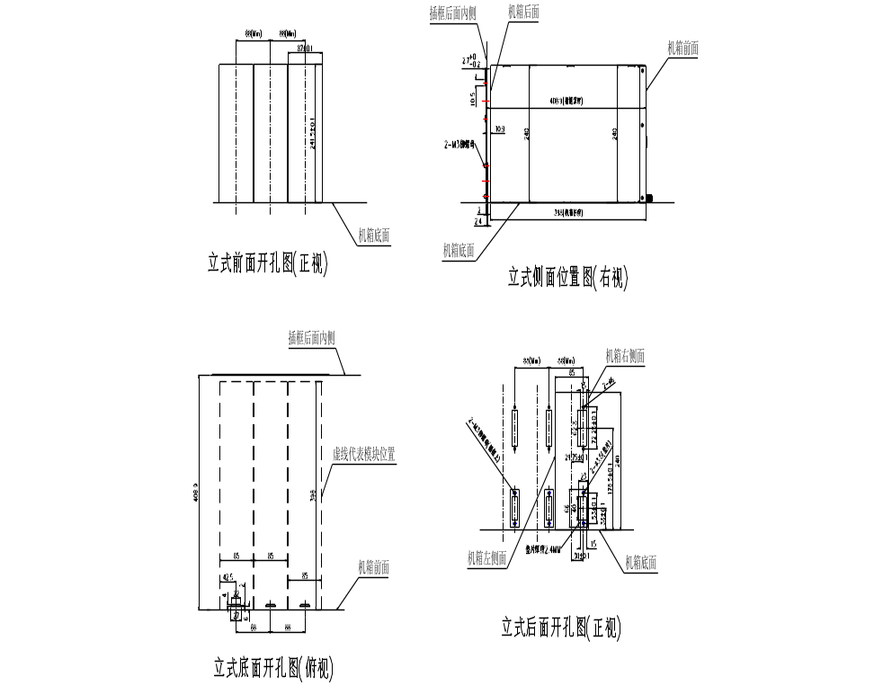
图6-A：模块立式系统插座开孔图（单位：mm）
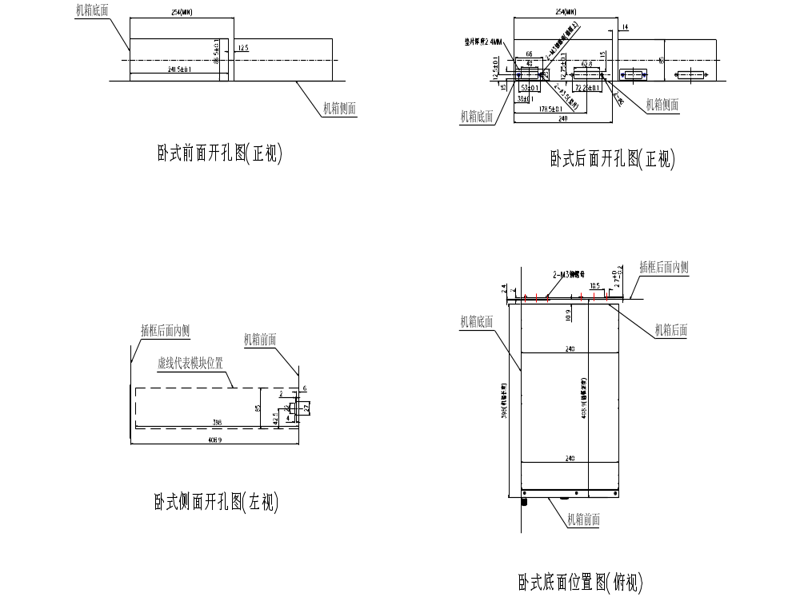
图6-B：模块卧式系统插座开孔图（单位：mm）
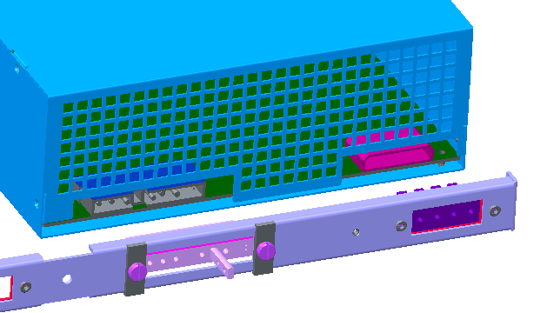
图6-C：模块尾部航空组件安装示意图一
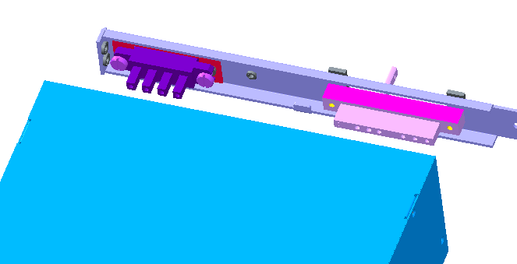
图6-D：模块尾部航空组件安装示意图二

6.3 系统插座线缆装配
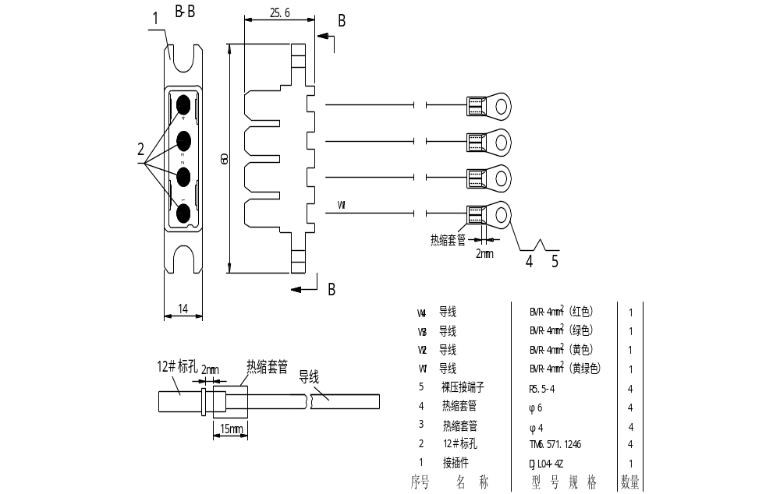

图7 输入插座装配图

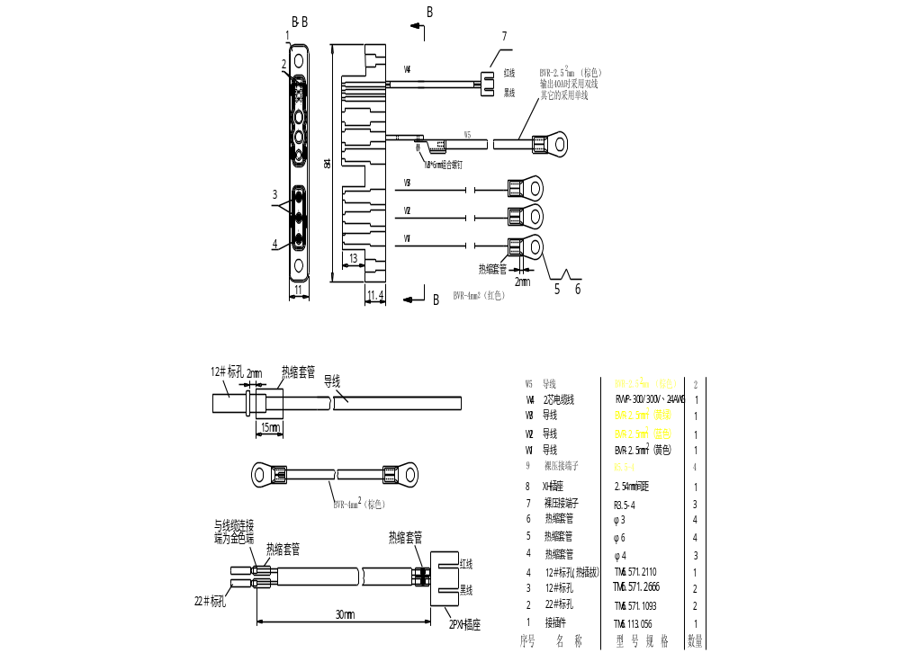
图8 输出插座装配图

7 模块外型尺寸
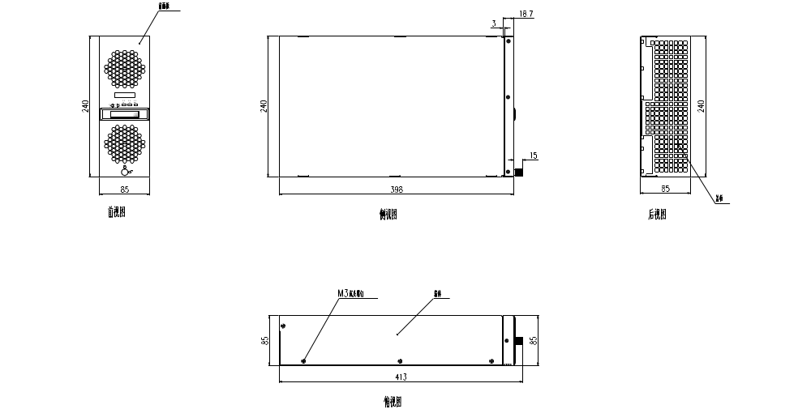
图9：模块外型尺寸图（单位mm）

8 故障诊断
整流模块内置CPU，出现故障时，面板上故障指示灯点亮。确定整流模块出现故障时，请立即拧松整流模块前面板上的固定螺钉，把下整流模块，若有备份模块，换上备份模块，本整流模块支持带电热拨插。

9 包装、运输及储存

9.1包装
本设备采用纸箱包装，单独包装。采用防震发泡塑料进行包装。
包装箱内还包含装箱清单，安装使用说明书，每个整流模块贴有出厂合格证。

9.2 运输
整流模块运输应在包装完好情况下进行，搬运过程中不得剧烈震动和碰撞，防止受潮和雨淋。

9.3 储存
整流模块应储存在-40°C～+75°C、相对湿度不大于95％、无腐蚀性气体、空气流通的室内，储存期限为1年。

